一級建築士製図課題建物見学研修会の案内
（公社）静岡県建築士会
西部ブロック 青年企画委員会

私ども公益社団法人静岡県建築士会は県内の若手建築士、または建築士を目指す方々を後押しする活動の一つとして、「一級建築士製図課題建築部見学研修会」を開催することとなりました。一級建築士製図課題へ挑む皆さんにとっても実際の課題建物（或いはそれに近い建物）を見学する機会は貴重な時間となると思います。試験前のお忙しい時とは存じますが、ぜひお時間を作っていただき、見学したものを課題へ反映させ、合格を目指していただきたいと思います。
尚、当日は青年企画委員会の会員が同行いたします。試験合格から日の浅い会員もおりますので、試験対策のお話しも道中できるかとも思います。奮ってご参加ください。
みなさんの合格を心より祈念しております。

平成26年度一級建築士試験「設計製図の試験」の課題
『 温浴施設のある「道の駅」 』
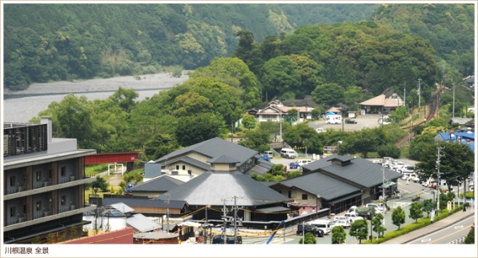
日 程：平成26年8月23日（土）
見学場所：道の駅 川根温泉ふれあいの泉
行 程： 9:30 浜松遠鉄百貨店南側バス乗り場集合出発
11:00 金谷駅（途中乗車あり）
11:45 道の駅川根温泉 ＊各自昼食及び見学
13:00 施設見学（施設管理者による案内付）
15:00 金谷駅
16:30 浜松遠鉄百貨店南側バス乗り場
参加費 ：無料（交通費等） ＊事前の申し込みが必要です。先着順とします。
参加資格：今年度一級建築士製図試験の受験者又は受験見込者
申込フォームを記入してFAX又は、フォームの内容をメールしてください。
申込先 ：（公社）静岡県建築士会 西部ブロック事務局
E-mail : seibu-b@shizu-shikai.com
FAX 053-454-9030
申込締切：平成26年8月19日（火）

申込フォーム
氏名： フリガナ：
住所：
携帯電話番号： 自宅電話番号：
e-mailアドレス：
勤務先：
勤務先住所：
乗車場所：□遠鉄百貨店南側バス乗り場 □金谷駅 ＊レ印をつけて下さい
＊入力していただきました個人情報は、ご本人の同意のない限り第三者への提供はいたしません。

